Übersicht | X-tanken | Menü | Programme | Glossar | Themen | FAQ | Update

X-tanken

Importfehler [tsviewimpf]
Das Programm zeigt alle Fehler, die in einer importierten Schnittstelle gefunden werden konnten in einer Tabelle an.
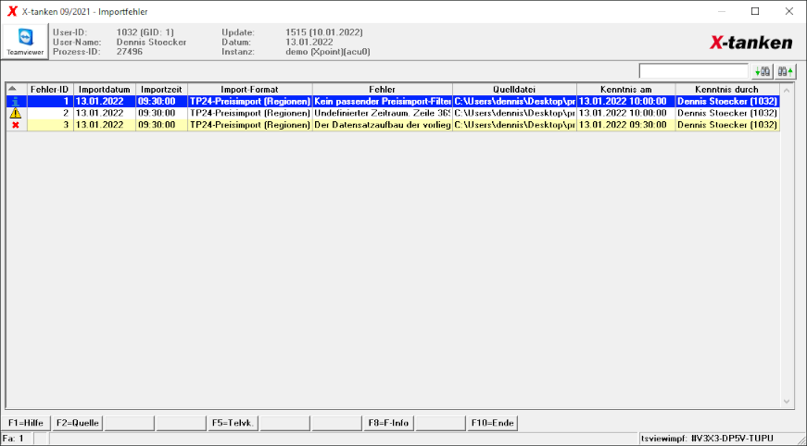

Beschreibung der Programmkomponenten

Importdatum
Tag, an dem der Import erfolgte.

Importzeit
Uhrzeit zu der der Import erfolgte.

Quelldatei
Name und Pfad-Angabe der importierten Schnittstellendatei auf dem Client-System.

Tabelle
Die Tabelle zeigt alle festgestellten Fehler dieser Schnittstellendatei an.

Programmablauf/Programmfunktion
Beim Start des Programms werden alle Fehler geladen, die zum zuvor ausgewählten Schnittstellenimport gehörten.
Das Programm zeigt außerdem an, wer, wann zuerst Kenntnis dieser Fehler erlangte.

[F2] Quelle
Zeigt die Ursprüngliche Schnittstellendatei in einer Vorschau an, soweit diese noch nicht reorganisiert wurde. Durch die Reorganisation werden alte Schnittstellendateien nach einem eingestellten Reorganisationszeitraum (in der Regel nach einem halben Jahr) durch die nächtliche Reorganisation gelöscht. Derartig gelöschte Daten können natürlich nicht mehr angezeigt werden.

Übersicht | X-tanken | Menü | Programme | Glossar | Themen | FAQ | Update

